
on-line

Ano: VI - Nº 327
01-09-2009

SINDICATO DE TRABALHADORES EM EMPRESAS FERROVIÁRIAS DE BAURU, MATO GROSSO DO SUL E MATO GROSSO FILIADO A CUT-FNITST

Campanha Salarial 2009

CONTINUAMOS NA LUTA, SEMPRE!

Entramos no segundo dia de greve por tempo indeterminado. Entramos nessa luta de forma organizada e pacifica, e conscientes que estamos reivindicando o que é de direito. Conscientes que nossas reivindicações são necessárias para melhorar as condições de trabalho e a qualidade de vida. Porém, como sempre, as sanguessugas de plantão reaparecem ou aparecem, e a esses denominamos de pelegos.

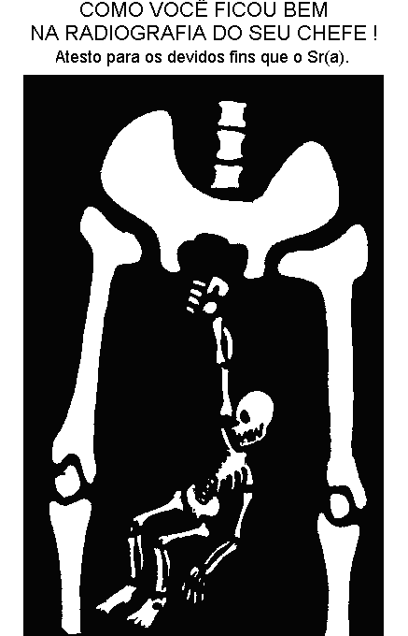
QUE É UM PELEGO?
Durante os movimentos grevistas, muito se fala sobre peleguismo, pelegada, pelego. Afinal, o que é na realidade esse personagem infelizmente presente em quase todos os movimentos? Aqui, um breve resumo das "qualidades" dessas tristes figuras.
Pelego é aquele trabalhador que se deixa montar pelo patrão; é o que não consegue reagir frente à humilhação; é quem não luta por seus direitos, por medo das conseqüências; é o pusilânime que se esconde atrás de desculpas esfarrapadas para justificar a própria covardia; o que não tem coragem de lutar, o puxa-saco de pai e mãe, o rapa-pés; o que se abaixa tanto que acaba mostrando o traseiro; o homem ou mulher sem espinha dorsal e que se dobra às intempéries da vida, o sangue-de-barata, o COVARDE, enfim, que se esconde atrás daqueles que lutam, aproveitando da peleja alheia como um parasita. A imagem que me vem à mente quando vejo um pelego é a de um RATO, andando pelos cantos, assustado e medroso. Pelego é aquele trabalhador que não sabe o significado da palavra solidariedade, o egoísta que não consegue ver nada além de suas próprias e momentâneas necessidades; é aquele trabalhador que, terminada a greve, não consegue olhar nos olhos de seus companheiros, porque sabe que é uma sub-pessoa, pedaço de gente, pois lhe falta uma parte essencial de todo ser humano que se preze: o brio, a coragem, o amor próprio, a nobreza, enfim.
Não há dinheiro no mundo que pague a dignidade, o fato de se olhar no espelho ao acordar e ver uma PESSOA (e não um covarde, como vêem os pelegos). Troco qualquer reajuste, qualquer vantagem, qualquer coisa pelo direito de ser um HOMEM, íntegro, modelo para meu filho, alegria de meus amigos, orgulho de minha companheira.
Departamento de Comunicação. Jornalista Responsável: Arthur M. Júnior Mtb: 023536.
Email: sinferrobru@uol.com.br - Fone (14) 3223-6642 - http://www.sindferroviariosbauru.com.br

Vamos além, o pelego no fundo é um ladrão. Ele rouba o suor de quem luta.
É inaceitável, que pessoas que convivem conosco no dia a dia, que sabem dos problemas que enfrentamos, pois também vivem esses problemas, olhar para a gente, e justificar seu ato covarde com a celebre frase: “Eu tenho família”. Ora, todos nós temos, mas, optamos por lutar e tentar melhorar a qualidade de vida da nossa família, ao invés de nos contentarmos com as migalhas lançadas das mesas de quem se farta.
A greve é um momento de luta, e não podemos e não devemos mais permitir, que essas pessoas, ao término não venham com suas desculpas esfarrapadas. No dia a dia, os traidores deverão ter o tratamento que merecem. Quando estiverem sem café para viagem, peçam aos chefes, quando estiverem com problemas com a filha que precisa de uma roupa nova, peçam aos chefes, quando precisarem de um remédio, que o salário não permite comprar, peçam ao chefe. Peçam àqueles que ligaram na sua e na minha casa, ameaçando.
Terminada nossa luta, não me venha com tapinhas nas costas e papo-furado. Não venha com lágrimas de crocodilo, dizendo que fez o que fez por que tem medo.

QUEM NÃO LUTA NÃO TEM CONQUISTA!

Continuaremos nosso movimento até que nossos objetivos sejam atingidos. Continuaremos mesmo com a telefonista de luxo da empresa, ficar ligando em nossas casas ameaçando nossas esposas e filhos.
A empresa coloca seus capachos para ameaçar de demissão até mesmo funcionários de terceirizadas que apóiam nossa luta, como ocorreu hoje cedo, com os funcionários da Salustiano.
Nossas reivindicações continuam:

- reposição de 6,48% (equivalente ao INPC de 2008), mais 6% de aumento real
- redução da jornada de trabalho das atuais 44 horas semanais para 36 horas
- repouso mínimo de interjornada de 11 horas
- respeito ao repouso semanal remunerado de 24 horas
- pagamento em espécie e adiantado das diárias de viagem,
- limitar as horas extras a 2 horas extras diárias.

